Консультация для родителей
Зачем ребенку нужна игра
- Многие из вас часто говорят, что не умеют играть с ребёнком, не знают как, да и просто не хотят. Иногда родителя злит желание ребёнка «затащить» его в игру. Да и зачем это надо?! Игра это для детей, а не для взрослых. Пусть с детьми и играет.
- Давайте разберёмся, что такое игра? Для чего она нужна ребёнку? И почему родителю необходимо быть включённым в игровой процесс?
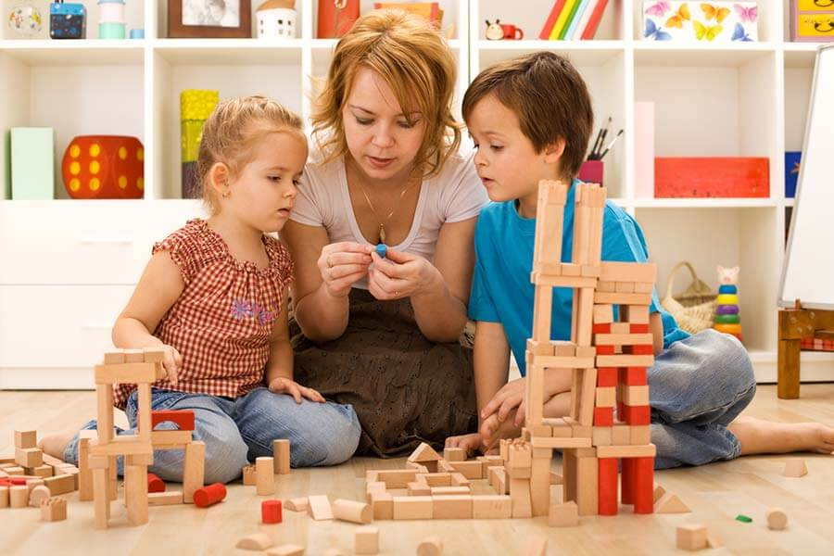
- Самое важное, понять, что игра для ребёнка, это не просто способ занять себя и развлечься. Игра — это коммуникация. Играя с ребёнком, вы налаживаете с ним эмоциональную связь. Обучаете его, выстраиваете границы. Это безопасная и комфортная зона, в которой ребёнок познаёт окружающий мир и свою роль в этом мире.

- Сделайте игру частью распорядка дня. Она должна быть включена в повседневный режим. Ребёнок будет ждать игры с вами. Найдите время, хотя бы час в день, на игру. Не умеете, не любите играть, отнеситесь к этому как к заданию. Педагоги дают вам задания, которые необходимо выполнять дома, игра — тоже задание.
- Измените своё отношение к игре. Игра — это не всегда понятные вам манипуляции. Часто слышу: «Он не играет со мной. Я строю домик из кубиков, ему не интересно, катаю машинку, тоже». Дети, у которых не сформирована игра, вовсе не неиграющие дети. Они играют в «свои» игры. Это не значит, что впоследствии они не начнут катать машинку или строить домик.
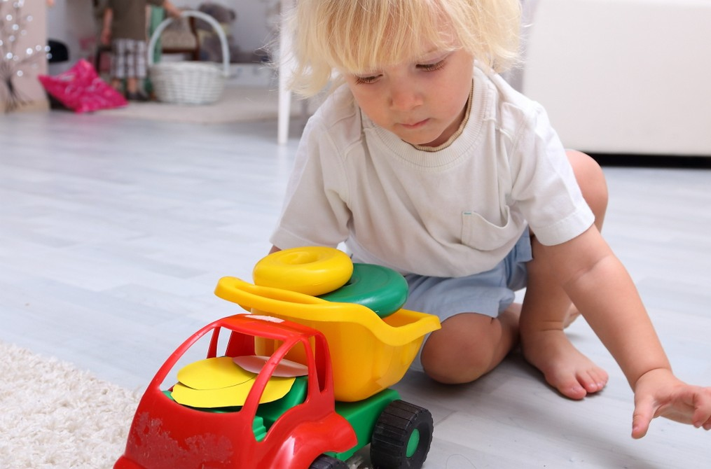

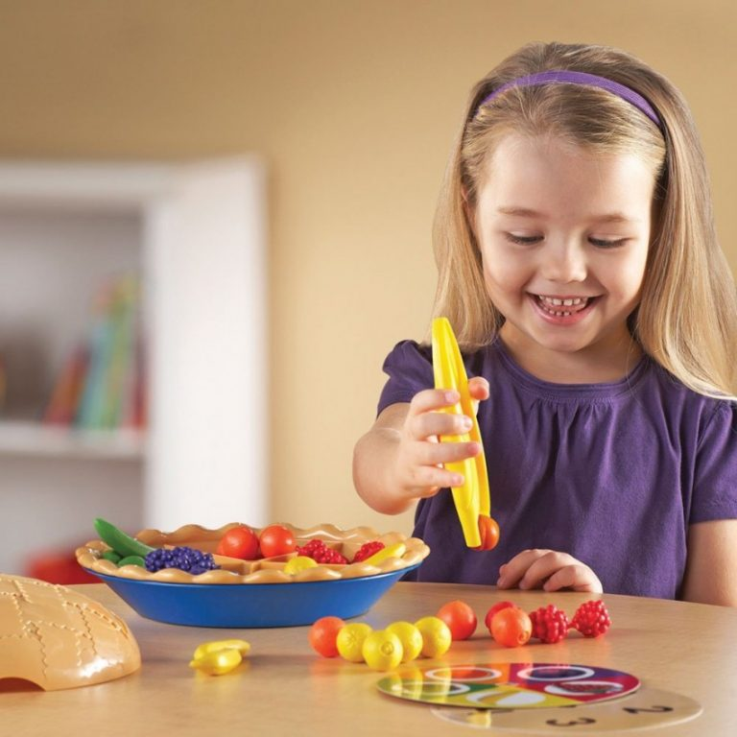
- Не бойтесь начать играть даже в непонятные игры. Ваша задача выстроить с ребёнком безопасную для него игровую коммуникацию. Подключитесь к той деятельности, которую осуществляет ребёнок, даже если это катание шариков. Только аккуратно, ненавязчиво. Игра со взрослым должна приносить ребёнку удовольствие, а не тревогу. Наблюдайте за ним, за его реакциями. Как только ребёнок поймёт, что вы не угроза, вы получите свободу в игровой деятельности.

- Играйте со своими детьми! Дарите друг другу близость и счастье общения. Учитесь фантазировать вместе с ними. Будьте терпеливыми и снисходительными к маленькому человеку. Берегите себя и своих близких. Вместе вы справитесь, у вас всё получится!
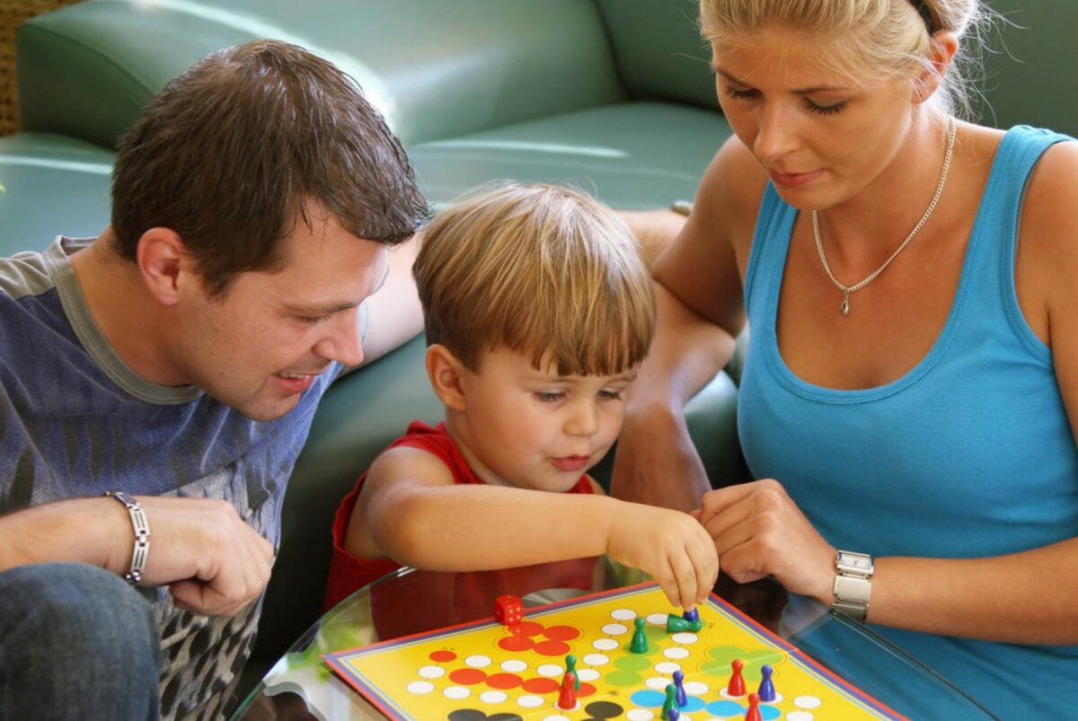

Педагог-психолог Круглова Ольга Анатольевна

